курсовая работа учет

Тема: учет оплаты труда.

СОДЕРЖАНИЕ
ВВЕДЕНИЕ 2
1. Задачи учёта оплаты труда 4
2. Синтетический учет расчетов по оплате труда 7
2.1. Синтетический учет начислений в пользу работников 7
2.2. Синтетический учет выплат и удержаний из заработной платы 16
2.3. Учет выплаты заработной платы 18
3. Аналитический учет расчетов по оплате труда 22
ЗАКЛЮЧЕНИЕ 28
СПИСОК ИСПОЛЬЗОВАННЫХ ИСТОЧНИКОВ: 29
Приложение 1. Табель учета рабочего времени 31
Приложение 2. Расчетная ведомость 32
Приложение 3. Платежная ведомость 33
Приложение 4. Приходный кассовый ордер 34
Приложение 5. Расходный кассовый ордер 35

ВВЕДЕНИЕ

Труд является важнейшим элементом процесса производства. Большое значение имеет контроль за мерой труда и мерой потребления, осуществляемый по данным учета.
Заработная плата представляет собой часть общественного продукта, направляемого в фонд личного потребления трудящихся в соответствии с количеством и качеством затраченного труда. Помимо этого часть общественного продукта идет в фонды социального обеспечения и культурно-бытового обслуживания.
Одним из главных направлений деятельности бухгалтерии любой организации является учет заработной платы работников предприятия. Этот участок работы бухгалтерии является одним из наиболее трудоемких и ответственных, и по праву занимает одно из центральных мест во всей системе учета на предприятии.
Организации должны вести раздельный учет фонда заработной платы работающих (списочного и несписочного состава), выплат работающим за счет прибыли, остающейся в распоряжении организации, единовременных денежных премий и вознаграждений, не входящих в фонд оплаты труда, прочих денежных выплат и стоимости натуральных выплат работникам, начислений страховых взносов по социальному страхованию.
Учет труда и заработной платы должен содействовать лучшему использованию рабочего времени, укреплению дисциплины труда, росту его производительности, снижению себестоимости продукции и издержек обращения, а также повышению качества выполняемой работы.
Руководители организаций, так же как и главные бухгалтеры, несут персональную ответственность за рациональное использование средств на оплату труда и за своевременность расчетов с рабочими и служащими.
Целью данной курсовой работы является проведение анализа и изучение состояния организации учета оплаты труда, а также выявление их недостатков.
Для осуществления этой цели целесообразно выполнить следующие задачи.
Во-первых, необходимо изучить состояние организации учета оплаты труда в организации.
Во-вторых, проанализировать современное состояние оплаты труда в организации и на основании анализа выявить недостатки в оплате труда.
В-третьих следует рассмотреть учет удержаний и вычетов из заработной платы работников, а также их отражения на счетах бухгалтерского учета.

1. Задачи учёта оплаты труда

В современной учебной и нормативно-правовой литературе дается следующее определение бухгалтерского учета:
Бухгалтерский учет представляет собой упорядоченную систему отбора, регистрации и обобщения информации в денежном выражении об имуществе, обязательствах организаций и их движении путем сплошного, непрерывного и документального учета всех хозяйственных операций [7, 13].
Для раскрытия темы «Синтетический и аналитический учет расчетов по оплате труда» необходимо раскрыть содержание следующим основным понятиям, закрепленным на законодательном уровне:
аналитический учет - детализированное отражение имущества, обязательств и хозяйственных операций в натуральных, количественных и денежных показателях;
бухгалтерский учет - система непрерывного и сплошного документального отражения информации о состоянии и движении имущества и обязательств организации методом ее двойной записи в денежном выражении на счетах бухгалтерского учета в соответствии с законодательством Республики Беларусь;
синтетический учет - отражение имущества, обязательств и хозяйственных операций в обобщенных денежных показателях;
учетная политика - совокупность способов и методов ведения бухгалтерского учета, используемых организацией;
хозяйственная операция - действие или событие, влекущие изменения в объеме и (или) составе имущества и (или) обязательств организации.[1, ст. 2]
Вопросы труда, трудовых отношений работника и нанимателя, вопросы заработной платы, укрепления дисциплины труда являются наиважнейшими для каждого работника и для республики.
Важными документами, регулирующими трудовые отношения, являются коллективный договор и трудовой договор. Примерная форма индивидуального трудового договора утверждена становлением Министерства труда Республики Беларусь 27.12.99 г. №155.
Заработная плата представляет собой вознаграждение в денежной и натуральной форме работнику за фактически выполненную работу с учетом количества и качества работы, также за периоды, включаемые в рабочее время.
Классификация выполняемых работ, должностей, тарифных ставок отражены в Едином тарифно-квалификационном справочнике работ и профессий рабочих (ЕТКС), Квалификационном справочника должностей руководителей, специалистов и служащих, Единой тарифной сетке.
Единой тарифной сеткой установлены минимальные размеры заработной платы.
На основе коллективного договора в зависимости от условий труда, сложности работы при высокой квалификации работника предприятия имеет право повышать тарифные ставки отдельным категориям работников на определенный процент, но не более чем на 50 процентов.
Существует несколько классификаций работников:
по занимаемым должностям;
по категориям специалистов;
по сферам деятельности: персонал основной деятельности и персонал неосновной деятельности (работники жилищно-коммунального хозяйства, медицинских и оздоровительных учреждений, учреждений физкультуры, детского воспитания и др.);
по форме трудовых отношений: списочный состав - это работники на постоянной, сезонной и временной работе и несписочный состав - это работники, работающие по совместительству с других предприятий, по договорам гражданско-правового характера (включая договоры подряда), обучающиеся в вузах и техникумах по направлению предприятия и получающие стипендию за счет предприятия.
Предприятие должно осуществлять строгий контроль за использованием трудовых ресурсов, соответствием заработка работника результатам его труда, соблюдением трудового законодательства.
Выполнение всех этих требований предполагает решение следующих задач:
1) контроль за отработанным временем и дисциплиной труда;
2) учет выработки каждого работника;
3) начисление заработной платы и правильное отнесение ее на соответствующие затраты;
4) правильный подсчет удержаний и перечисление их по назначению;
5) контроль за использованием средств фонда оплаты труда;
6) правильное и своевременное исчисление пособий по временной нетрудоспособности, пособий на детей, расчета заработка за дни отпуска;
7) формирование показателей по труду и заработной плате, необходимых для анализа, планирования, регулирования и оперативного руководства предприятием, а также для составления бухгалтерской и статистической отчетности по труду и заработной плате.

2. Синтетический учет расчетов по оплате труда

2.1. Синтетический учет начислений в пользу работников

В процессе производственно-хозяйственной (эксплутационной) деятельности у организации возникают взаимоотношения с членами трудового коллектива и лицами, работающими на основе трудовых соглашений и договоров гражданско - правового характера (подряда, поручения, перевозки и др.), совместителями, по оплате труда за выполненные работы и оказанные услуги.
Для обобщения информации о расчетах с персоналом по оплате труда, как состоящим, так и не состоящим в списочном составе организации, а также для расчетов по выплате доходов по акциям и другим ценным бумагам данной организации предназначен пассивный балансовый счет 70 «Расчеты с персоналом по оплате труда».
По кредиту счета отражают начисления по оплате труда, пособий за счет отчислений на государственное социальное страхование, пенсий и других аналогичных сумм, а также доходов от участия в организации, а по дебету — удержания из начисленной суммы оплаты труда и доходов, выдачу причитающихся сумм работникам и не выплаченные в срок суммы оплаты труда и доходов.
Сальдо этого счета, обычно, кредитовое показывает задолженность организации перед рабочими и служащими по заработной плате и другим указанным платежам.
В отдельные отчетные периоды на счете 70 может быть развернутое сальдо по дебету и кредиту. Дебетовый остаток по этому счету при составлении баланса показывается в его активе, а кредитовый - в пассиве. Отражать в балансе свернутое сальдо по счету 70 не допускается. [11, 247]
Синтетический учет расчетов по оплате труда организации ведут на счете 70 «Расчеты с персоналом по оплате труда». В развитие его при необходимости целесообразно открыть субсчета:
1. «Расчеты со штатными работниками»;
2. «Расчеты с совместителями»;
3. «Расчеты по трудовым соглашениям»;
4. «Расчеты по договорам гражданско- правового характера».
На субсчете 70/4 учитываются расчеты по договорам гражданско- правового характера с физическими лицами, не являющимися предпринимателями. [11, 240]
На счетах операции по расчетам с персоналом отражаются следующим образом:

Содержание операции | Дебет | Кредит
Начисление заработной платы работникам основного производства | 20 | 70
Начисление заработной платы работникам вспомогательного производства | 23 | 70
Начисление заработной платы прочим работникам | 25,26,28,29,44,  97,91/2 | 70
Дополнительная заработная плата (отпускные)  За счет резерва | 96 | 70
Материальные поощрения и прочие начисления из прибыли | 84 | 70
Начисление пособий по временной нетрудоспособности, по беременности и родам, единовременного пособия при рождении ребенка | 69/1 | 70
Начисление заработной платы по капитальным вложениям, осуществленным хозяйственным способом | 08 | 70
Начисление заработной платы за выполненные работы: — по доставке оборудования, требующего монтажа | 07 | 70
— по перевозке приобретенных материалов и МБП | 10,12 | 70
Начисление заработной платы по капитальному и текущему ремонтам, выполненным хозяйственным способом | 20 (25, 26), 44 | 70
Начисление заработной платы по ликвидации, реализации и прочему выбытию основных средств | 47 | 70
Начисление заработной платы по исправлению брака | 28 | 70
Начисление дивидендов по акциям, процентов по облигациям | 81/2,86,87, 88 | 75
Начисление доходов от участия предприятий в распределении прибыли | 81/2,86,87, 88 | 75
Возвращение излишне выплаченной заработной платы | 50 | 70
Сторнирование излишне начисленной заработной платы | 20 (25, 26), 44,88 | 70
Начисления за счет других предприятий, организаций | 76 | 70
Поступление компенсации от превышения выплат за счет фонда социальной защиты населения над суммой отчислений в этот фонд | 51 | 69
Выплата заработной платы натуральной основой | 70 | 90/1,91/1
Выплата заработной платы из кассы наличными | 70 | 50
Выдача взамен заработной платы продукции, основных средств, прочих активов | 70 46, 47, 48 | 46,47, 48 01,10,12 40,41
Удержания подоходного налога из заработной платы | 70 | 68/1
Удержания перерасхода подотчетных сумм | 70 | 71
Удержания за товары, купленные в кредит, за предоставленные займы, возмещение недостач материальных ценностей и денежных средств | 70 | 73
Удержания по исполнительным листам (штрафы, алименты и др.) и профсоюзных взносов | 70 | 76/1,76/6
Удержания в пенсионный фонд | 70 | 69/1
Депонирование своевременно не полученной заработной платы | 70 | 76/5
Выдача депонированной заработной платы | 76/5 | 50
Удержания по добровольному страхованию в пользу соответствующих организаций | 70 | 65
Перечисления на счета работников в учреждениях банка, на благотворительные цели | 70 | 76

Главная цель предприятия – получение максимально возможной прибыли, поэтому крайне важным, на наш взгляд является вопрос об отнесении тех или иных выплат работникам на себестоимость продукции, работ, услуг. Ведь таким образом мы либо увеличиваем налогооблагаемую прибыль, либо уменьшаем ее.
Рассмотрим перечень выплат, подлежащих включению в себестоимость продукции (работ, услуг).
На себестоимость продукции (работ, услуг) относятся:
- Расходы на оплату труда за фактически выполненную работу, исчисленную по сдельным расценкам, тарифным ставкам и должностным окладам в соответствии с принятыми на предприятии формами и системами оплаты труда, а также затраты на оплату труда работников, не состоящих в штате предприятия, за выполнение работ по договорам гражданско- правового характера (включая договор подряда).
В соответствии с постановлением Совета Министров Республики Беларусь № 1651 от 27.12.2004 г. [2] в затраты по производству и реализации продукции (товаров, работ, услуг), учитываемых при ценообразовании и налогообложении, включаются выплаты по тарифным ставкам, окладам, сдельным расценкам, исчисленным исходя из тарифной ставки I разряда, в пределах норматива с учетом отраслевого дифференцирующего коэффициента. В настоящее время предельная величина тарифной ставки I разряда установлена в размере 157 320 белорусских рублей. Поэтому, если организацией тарифная ставка I разряда установлена в размере 200 000 белорусских рублей, то в бухгалтерии это будет отражаться следующим образом:
Дебет субсчета 20/1 «Затраты, учитываемые при ценообразовании и налогообложении»
Кредит счета 70 «Расчеты с персоналом по оплате труда» – 157 320 (на сумму заработной платы исходя из установленной законодательно предельной величины тарифной ставки первого разряда)
Дебет субсчета 20/2 «Затраты, не учитываемые при ценообразовании и налогообложении»
Кредит счета 70 «Расчеты с персоналом по оплате труда» – 42 680 (на разницу установленной организацией тарифной ставки и установленной законодательно предельной величины тарифной ставки первого разряда)
- Премии.
Относятся на себестоимость размере не более 30% от оплаты труда за фактически выполненную работу, исчисленную по сдельным расценкам, тарифным ставкам и должностным окладам в расчете на одного работника в соответствии с принятыми на предприятии формами и системами оплаты труда, а также затраты на оплату труда работников, не состоящих в штате предприятия, за выполнение работ по договорам гражданско- правового характера (включая договор подряда);
При этом производятся следующие бухгалтерские записи:
Дебет субсчета 20/1 «Затраты, учитываемые при ценообразовании и налогообложении»
Кредит счета 70 «Расчеты с персоналом по оплате труда» – на сумму премии в пределах 30% от заработной платы;
Дебет субсчета 92/2 «Внереализационные расходы», Дебет счета 84 «Нераспределенная прибыль (непокрытый убыток)»
Кредит счета 70 «Расчеты с персоналом по оплате труда» – на сумму премии свыше 30% от заработной платы;
- Премии за экономию сырья, материалов, топливно – энергетических ресурсов.
Дебет субсчета 20/1 «Затраты, учитываемые при ценообразовании и налогообложении»
Кредит счета 70 «Расчеты с персоналом по оплате труда»
- Надбавки, выплаченные специалистам, руководителям и служащим за высокие достижения в труде, выполнение особо важной срочной работы.
Согласно постановлению Совета Министров № 1972 от 24.11.1998 г. [3] при ценообразовании и налогообложении они учитываются в размере не более 20% должностных окладов данной категории. Размер надбавок, установленный рабочим неограничен. Расчет ведется в целом по организации и отражается следующей бухгалтерской проводкой:
Дебет субсчета 20/1 «Затраты, учитываемые при ценообразовании и налогообложении»
Кредит счета 70 «Расчеты с персоналом по оплате труда» - премия в размере не более 20% должностных окладов данной категории;
Дебет субсчета 20/2 «Затраты, не учитываемые при ценообразовании и налогообложении»
Кредит счета 70 «Расчеты с персоналом по оплате труда» - часть премии в размере более 20% должностных окладов данной категории
- Надбавки за стаж работы.
При ценообразовании и налогообложении они учитываются в пределах не более 20% тарифных ставок окладов. Расчет ведется по каждому работнику в отдельности и отражается в учете следующими бухгалтерскими проводками:
Дебет субсчета 20/1 «Затраты, учитываемые при ценообразовании и налогообложении»
Кредит счета 70 «Расчеты с персоналом по оплате труда» - надбавка в размере не более 20% тарифных ставок окладов;
Дебет субсчета 20/2 «Затраты, не учитываемые при ценообразовании и налогообложении»
Кредит счета 70 «Расчеты с персоналом по оплате труда» - часть надбавки в размере более 20% тарифных ставок окладов.
- Доплаты за работу в ночное время.
Согласно Постановлению Министерства Экономики, Министерства Труда, Министерства финансов № 105/77/54 от 24.05.2000 г. на себестоимость относятся доплаты за работу в ночное время в размерах не более 40% часовой тарифной ставки оклада работника за каждый час работы в ночное время или в ночную смену и в размере не более 20% часовой тарифной ставки оклада работника за работу в ночное время при многосменном режиме работы. При этом составляются следующие бухгалтерские проводки:
Дебет субсчета 20/1 «Затраты, учитываемые при ценообразовании и налогообложении»
Кредит счета 70 «Расчеты с персоналом по оплате труда» - доплата в размере не более 40% часовой тарифной ставки оклада работника за каждый час работы в ночное время или в ночную смену;
Дебет субсчета 92/2 «Внереализационные расходы», Дебет счета 84 «Нераспределенная прибыль (непокрытый убыток)»
Кредит счета 70 «Расчеты с персоналом по оплате труда» – на сумму доплаты свыше 40% часовой тарифной ставки оклада работника за каждый час работы в ночное время или в ночную смену;
- Оплата за работу в сверхурочное время, в выходные, праздничные дни, совмещение профессий, расширение зоны обслуживания и другие доплаты, связанные с условиями труда и режимом работы, предусмотренные коллективным договором.
- Выплаты работникам, высвобожденным в связи с реорганизацией, сокращением численности работников и штата, ликвидации организации.
- Заработная плата, сохраняемая за время трудовых и учебных отпусков.
Дебет субсчета 20/1 «Затраты, учитываемые при ценообразовании и налогообложении»
Кредит счета 70 «Расчеты с персоналом по оплате труда» - заработная плата за дни отпуска в текущем месяце;
Дебет субсчета 97 «Расходы будущих периодов»
Кредит счета 70 «Расчеты с персоналом по оплате труда» - заработная плата за дни отпуска, приходящаяся на следующий месяц;
В учетной политике организации может быть предусмотрено создание резерва на оплату отпусков:
Дебет субсчета 20/1 «Затраты, учитываемые при ценообразовании и налогообложении»
Кредит счета 96 «Резервы предстоящих расходов» - на сумму ежемесячных отчислений в резервный фонд;
Дебет субсчета 97 «Резервы предстоящих расходов»
Кредит счета 70 «Расчеты с персоналом по оплате труда» на сумму заработной платы, сохраняемой за время отпуска;
- Оплата простоев.
- Заработная плата, сохраняемая за время выполнения государственных обязанностей и за время обучения с отрывом от производства при повышении квалификации.
На себестоимость продукции (работ, услуг) не относятся:
- Выплаты по социальной защите, предусмотренные коллективным договором, вознаграждения по итогам работы за год, оплата времени выполнения общественных обязанностей, единовременные выплаты уходящим на пенсию, осуществляемые из прибыли организации.
Дебет субсчета 92/2 «Внереализационные расходы», Дебет счета 84 «Нераспределенная прибыль (непокрытый убыток)»
Кредит счета 70 «Расчеты с персоналом по оплате труда».
- Пособие по временной нетрудоспособности выплачивается за счет ФСЗН:
Дебет счета 69 «Расчеты по социальному страхованию и обеспечению»
Кредит счета 70 «Расчеты с персоналом по оплате труда»
- Пособия в связи с несчастными случаями на производстве и профессиональными заболеваниями.
Дебет субсчета 76/2 «Расчеты по имущественному и личному страхованию»
Кредит счета 70 «Расчеты с персоналом по оплате труда»
- Заработная плата, начисленная за исправление брака:
Дебет счета 28 «Брак в производстве»
Кредит счета 70 «Расчеты с персоналом по оплате труда
- Заработная плата, начисленная за работы, связанные с освоением новых видов продукции (работ, услуг):
Дебет счета 97 «Резервы предстоящих расходов»
Кредит счета 70 «Расчеты с персоналом по оплате труда»
- Заработная плата, начисленная за работы, связанные со списание объектов основных средств:
Дебет субсчета 91/2 «Операционные расходы»
Кредит счета 70 «Расчеты с персоналом по оплате труда».
Учет расчетов с рабочими и служащими по другим операциям, не связанным с оплатой труда (расчеты за товары, проданные в кредит, расчеты по ссудам на индивидуальное жилищное и кооперативное строительство, по ссудам молодым семьям и другие подобные им расчеты), ведется на счете 73 “Расчеты с персоналом по прочим операциям”. Этот счет имеет субсчета по видам ссуд, предоставляемых рабочим и служащим. По кредиту данного счета отражается задолженность рабочих и служащих по выданным им ссудам, а по дебету — погашение этой задолженности.

2.2. Синтетический учет выплат и удержаний из заработной платы

Из оплаты труда членов трудового коллектива и лиц, работающих в организации по трудовым соглашениям, договорам подряда, по совместительству, выполняющих разовые и случайные работы, производятся различного рода удержания. По своему характеру эти удержания подразделяются на 2 группы: обязательные удержания и удержания по инициативе организации. [4, 255]
К числу обязательных удержаний (дебет счета 70) относятся подоходный налог (кредит счета 68/1), удержания в Пенсионный фонд (кредит субсчета 69/1).
К удержаниям по инициативе организации относятся суммы, удержанные с членов трудового коллектива и работающих в нем за причиненный материальный ущерб (кредит субсчета 73/3); допущенный брак (кредит счета 28); своевременно не возвращенные суммы, полученные под отчет (кредит счета 71); своевременно не погашенные беспроцентные ссуды, выданные членам трудового коллектива (кредит субсчета 73/2); за форменную одежду (кредит субсчета 73/4).
Удержанные суммы в установленные сроки (как правило, в дни выдачи заработной платы) подлежат перечислению в бюджет (дебет счета 68, кредит счета 51); Пенсионный фонд (дебет субсчета 69/1, кредит счета 51); юридическим и физическим лицам (дебет субсчета 76/1, кредит счета 51).
Рассмотрим отражение в бухгалтерии удержаний обязательных налогов и отчислений:
- Подоходный налог. Расчет осуществляется по прогрессивной шкале от суммы совокупного годового дохода, а удержание в бухгалтерии отражается записью:
Дебет счета 70 «Расчеты с персоналом по оплате труда»
Кредит счета 68 «Расчеты по налогам и сборам», субсчет 68/4 «Налоги на доходы физических лиц»
- Обязательные страховые отчисления в Пенсионный фонд в размере 1% от облагаемых видов начислений по оплате труда, удержание которых в бухгалтерии отражается записью:
Дебет счета 70 «Расчеты с персоналом по оплате труда»
Кредит счета 69/2 «Расчеты по пенсионному обеспечению».
Важно также отметить, что на заработную плату, используя ее как базу для расчета, начисляются ежемесячно налоги, обязательные отчисления на социальные нужды и платежи в Белгосстрах. В бухгалтерии одновременно с начислением заработной платы за счет нанимателя производится начисление перечисленных выше налогов, отчислений и взносов с включение этих сумм в себестоимость продукции (работ, услуг) бухгалтерскими записями:
- Единый налог на заработную плату, который объединяет чрезвычайный налог в бюджет и отчисления в Фонд занятости (5%). Отражается следующей записью:
Дебет счета 20 (23, 26…) «Основное производство»
Кредит счета 68 «Расчеты по налогам и сборам», субсчет 68/1 «Налоги и отчисления, включенные в себестоимость продукции, работ, услуг»
- Обязательные отчисления в ФСЗН (15%):
Дебет счета 20 (23, 26…) «Основное производство»
Кредит счета 69/2 «Расчеты по социальному страхованию».
3. Обязательные взносы в Белгосстрах по страхованию работников от несчастных случаев на производстве и профессиональных заболеваний и отражаются записью:
Дебет счета 20 (23, 26…) «Основное производство».
Кредит счета 76/2 «Расчеты по имущественному и личному страхованию».

2.3. Учет выплаты заработной платы

Заработную плату работник получает в кассе организации или сберегательном банке по месту жительства по предъявлении документа, удостоверяющего личность, или доверенности, а также по пластиковой банковской карточке.
Выдача заработной платы из кассы организации осуществляется на основании платежной ведомости по заработной плате (см. гл. 3), в которой работник расписывается при получении наличных денежных средств. Выдача из кассы денег работникам, не являющимся штатными сотрудниками, производится по предъявлении документа, удостоверяющего личность получателя.
Заработную плату кассир может выдавать по расходному кассовому ордеру, в котором должны быть подписи руководителя организации и главного бухгалтера (бухгалтера). В расходном кассовом ордере указывается фамилия, имя, отчество получателя, документ, удостоверяющий личность и главные реквизиты документа. [18, 429]
При выдаче заработной платы через сберегательный банк в нем открывается лицевой счет, а работнику выдается сберегательная книжка, по которой он получает деньги, переведенные организацией в сбербанк через обслуживающее его отделение банка.
При выдаче заработной платы кредиторская задолженность предприятия перед работниками погашается.
Выплата заработной платы из кассы отражается следующей записью:
Дебет счета 70 «Расчеты с персоналом по оплате труда»
Кредит счета 50 «Касса»
Не полученная в срок заработная плата считается депонированной (см. гл. 3), т.е. оставленной на хранение и оформляется следующей бухгалтерской записью:
Дебет счета 70 «Расчеты с персоналом по оплате труда»
Кредит счета 76, субсчет 76/5 «Расчеты по депонированным суммам»
Остатки не выданной в срок заработной платы (задепонированных сумм) по истечении трех дней должны быть сданы в банк на расчетный счет. При этом составляют проводку:
Дебет счета 51 «Расчетный счет»
Кредит счета 50 «Касса»
Работник имеет право на получение депонированной заработной платы в течение трех лет. Для получения оставленной на хранение заработной платы работник обращается в бухгалтерию. При получении денежных средств и выплате депонированной заработной платы формируются следующие записи:
- Дебет счета 50 «Касса»
Кредит счета 51 «Расчетный счет» - при получении наличных денежных средств с расчетного счета в банке для выдачи депонированной заработной платы.
2) Дебет субсчета 76/5 «Расчеты по депонированным суммам»
Кредит счета 50 «Касса» - при выплате депонированной заработной платы работнику.
Не востребованная в течение трех лет депонированная заработная плата списывается в состав внереализационных расходов организации:
Дебет субсчета 76/5 «Расчеты по депонированным суммам»
Кредит субсчета 92/1 «Внереализационные доходы»
Рассмотрим на примере Общества с ограниченной ответственностью «Океан» отражение в бухгалтерском учете соответствующих операций:
За отчетный месяц начислена заработная плата рабочим основного производства в размере 400 000 бел. руб. Из заработной платы удерживается подоходный налог в размере 30 000 бел. руб., отчисления в пенсионный фонд – 4 000 бел. руб. Выплачена заработная плата работникам в размере 290 000 бел. руб. Не выплаченная заработная плата в течение трех дней составляет 76 000.
Имеем следующие записи:
№ | Счет дебета | Счет кредита | Сумма | Содержание  операции
1 | 20 | 70 | 400 000 | Начислена заработная плата рабочим основного производства
2 | 70 | 68 | 30 000 | Из заработной платы удерживается подоходный налог
3 | 70 | 69/1 | 4 000 | Из заработной платы удерживаются обязат. страх. взносы в ФСЗН
4 | 50 | 51 | 366 000 | Получены в кассу наличные деньги на выплату заработной платы
5 | 70 | 50 | 290 000 | Выплачена из кассы заработная плата
6 | 70 | 76/5 | 76 000 | Депонирована невыданная заработная плата
7 | 51 | 50 | 76 000 | Возвращена на расчетный счет заработная плата

Заработная плата работнику может полностью или частично заменяться натуральной оплатой взамен денежной. Такая форма допускается с согласия работника. Стоимость выдаваемой продукции (товаров) определяется по сдаточной цене или нанимателем самостоятельно или предусматривается коллективным договором. При этом для организации переданная в счет натуральной оплаты продукция (товары, работы, услуги) считается реализованной, что отражается следующими бухгалтерскими записями:
Дебет счета 70 «Расчеты с персоналом по оплате труда»
Кредит субсчета 90/1 «Выручка от реализации» - на стоимость продукции, выданной в качестве натуроплаты.
Дебет счета 70 «Расчеты с персоналом по оплате труда»
Кредит субсчета 91/1 «Операционные доходы» - на стоимость прочих ценностей, выданных в качестве натуроплаты.
При такой форме расчетов с работниками для организации выдача натуральной оплаты считается реализацией, т.е. начисляются и выплачиваются в бюджет все налоги и сборы от выручки, предусмотренные законодательством Республики Беларусь. [18, 432]

3. Аналитический учет расчетов по оплате труда

Заработная плата работникам организаций в соответствии с Трудовым кодексом Республики Беларусь выплачивается два раза в месяц в сроки, установленные трудовым или коллективным договором.
Применяется несколько вариантов оформления расчетов предприятий с рабочими и служащими:
- путем составления расчетно-платежных ведомостей;
- путем составления расчетных ведомостей, а выплата производится отдельно по платежным ведомостям;
- путем составления машинным способом листков "Расчет заработной платы" для каждого рабочего за месяц (начислено, удержано и к выдаче), на основании которых заполняется платежная ведомость для выдачи заработной платы.
Основанием для составления расчетных ведомостей и листков расчета зарплаты являются первичные документы:
- табель учета использования рабочего времени;
- накопительные карточки заработной платы;
- расчеты бухгалтерии по всем видам дополнительной заработной платы и пособий по временной нетрудоспособности;
- расчетные ведомости за прошлый месяц;
- решения судебных органов на удержания по исполнительным листам;
- платежные ведомости на ранее выданный аванс за первую половину месяца;
- расходные кассовые ордера на выдачу внеплановых авансов и т.д.
Основным регистром, используемым для оформления расчетов с рабочими и служащими, является расчетная ведомость.
На основании табеля учета рабочего времени, тарифных ставок и должностных окладов, а также данных о выработке работников и сдельных расценок производятся расчеты по оплате труда, которые отражаются в расчетных ведомостях. Для составления расчетных ведомостей необходимы также документы, подтверждающие временную нетрудоспособность работников, данные о количестве детей, а также другие сведения о работнике, необходимые для проведения расчетов. Составляя ежемесячно расчетные ведомости необходимо также иметь информацию об уходе работника в отпуск.
Расчетная ведомость - регистр аналитического учета, так как составляется в разрезе каждого табельного номера, по цехам, категориям работников и по видам оплат и удержаний.
На рабочем месте расчетчика основным направлением аналитического учета является организация учета начислении по каждому конкретному работнику.
Расчетная ведомость составляется на всех работников организации. Ведомость делится на две части.
В левой части отражаются все виды начислений по оплате труда по каждому работнику: заработная плата за фактически отработанное время, доплаты, премии, пособия по временно нетрудоспособности, отпускные, дивиденды и прочее. В этой части отражается также общая сумма начисленной заработной платы, итог по каждому работнику.
В правой части отражаются все виды удержаний из заработной платы: подоходный налог, обязательные отчисления в пенсионный фонд, а также другие виды удержаний и вычетов, предусмотренные законом или письменной просьбой работника. Кроме того, отражается общая сумма удержаний из заработной платы, итог по каждому работнику. Расчетная ведомость содержит причитающуюся к выплате сумму по каждому работнику.
Расчетная ведомость предусматривает итоговую строчку по подразделению по всем видам начисленной и удержанной заработной платы. На основании итоговой строчки отражаются записи по счету 70 «Расчеты с персоналом по оплате труда». В левой части ведомости (начисления) в итоговой строчке содержатся данные, которые должны быть отражены по кредиту счета 70 «Расчеты с персоналом по оплате труда». В правой части ведомости (удержания) в итоговой строчки, содержатся данные, которые должны быть отражены по дебету счета 70 «Расчеты с персоналом по оплате труда». Итог по последней графе «Сумма к выплате» должен соответствовать сальдо счета 70 «Расчеты с персоналом по оплате труда» на каждое первое число следующего месяца.
Для составления ведомости расчета заработной платы сотрудников Частного унитарного предприятия «Автотехпро» за январь необходимы следующие данные:
№ | Ф.И.О. | Должностной оклад,  бел. руб. | Дети
1 | Смирнов В.П. | 225 000 | 2
2 | Антонов Л.Н. | 194 000 | 1
3 | Андреева К.С. | 172 000 | 1
4 | Никитин М.Г. | 159 000 | -
5 | Сафонов Л.Г. | 116 000 | 2 д., 1 иждивенец
Количество рабочих дней в месяце – 21 (по календарю);
Базовая величина в январе – 29 000;
У Антонова пособие по временной нетрудоспособности с 11.01 по 16.01. Его заработная плата за два предыдущих месяца – 44,6 среднемесячных базовых величин. Количество рабочих дней в двух предыдущих месяцах – 42.
У Никитина отпуск без содержания – 6 рабочих дней. Никитин – участник ликвидации на ЧАЭС.
Всем работникам начислена премия в размере 30% за фактически отработанное время из фонда оплаты труда.
С 1.01 в организации повышены тарифные ставки.
Данные о количестве отработанных дней в январе 2006 г содержатся в табеле учета рабочего времени (приложение № 1).
Рассчитаем начисления по окладу за отработанное время:
Смирнов В.П. – 225 000;
Антонов Л.Н. – 157 048( (194 000 / 21) * 17 );
Андреева К.С. – 172 000;
Никитин М.Г. – 113 571 ( (159 000 \ 21) * 15 );
Сафонов Л.Г. – 116 000.
Рассчитаем сумму начисленной премии:
Смирнов В.П. – 67 500 (225 000* 30%);
Антонов Л.Н. – 47 114 (157 048 * 30% );
Андреева К.С. – 51 600 (172 000 * 30%);
Никитин М.Г. – 34 071 (113 571 * 30%);
Сафонов Л.Г. – 34 800 (116 000* 30%).
Всего начислено без удержаний:
Смирнов В.П. – 292 500;
Антонов Л.Н. – 242 594;
Андреева К.С. – 223 600;
Никитин М.Г. – 147 642;
Сафонов Л.Г. – 150 800.
Рассчитаем пособие по временной нетрудоспособности (для Антонова):
ПВН = ( (157 048 + 47 114) / 17) * 80% * 4;
ПВН = 38 432.
Рассчитаем подходный налог:
Смирнов В.П. – 13 275 ( (292 500 – (29 000 * 5)) * 9% );
Антонов Л.Н. – 14 003 ( (242 594 – (29 000* 3)) * 9% );
Андреева К.С. – 12 294 ( (223 600 – (29 500 * 3)) * 9% );
Никитин М.Г. – не удерживается;
Сафонов Л.Г. – не удерживается.
Рассчитаем алименты, удерживаемые из з/п Антонова:
Сумма алиментов = 57 148 ( (157 048 – 14 003) * 25% ).
Полученные данные по итогам расчета являются исходными данными для заполнения расчетной ведомости (приложение № 2).
Показатели расчетной ведомости являются основанием для заполнения платежной ведомости для выдачи заработной платы в окончательный расчет.(приложение № 3)
Для оприходования в кассу, полученных в банке денег на сумму начисленной заработной платы для выдачи заработной платы работникам, выписывается приходный кассовый ордер (приложение 4).
Выдача заработной платы из кассы организации производится на основании платежной ведомости по заработной плате, в которой работник расписывается при получении наличных денежных средств, в установленные на предприятии дни месяца. Основанием на право выдачи является наличие в ее реквизитах приказа в кассу для оплаты указанной суммы в срок с ___по ___. Подписывают приказ руководитель предприятия и главный бухгалтер. Кассир ведет специальную книгу регистрации платежных ведомостей и сумм, выданных (полученных) наличными. По истечению трех дней кассир построчно проверяет и суммирует выданную заработную плату, а против фамилий, не получивших ее, в графе "расписка в получении" проставляет штамп или пишет от руки "депонировано". Платежная ведомость закрывается двумя суммами - выдано наличными и депонировано. На депонированные суммы кассир составляет реестр не выданной заработной платы, после чего передает в бухгалтерию платежную ведомость и реестр не выданной заработной платы для проверки и выписки расходного ордера (приложение 5) на выданную сумму заработной платы.
Если заработная плата не получена в установленные сроки, то в платежной ведомости против Ф.И.0. работника специальным штампом иди от руки делается отметка '"депонировано", а не выданные суммы называются депонентскими.
На лицевой стороне платежной ведомости кассир делает запись о ее закрытии. При этом указываются суммы выданной наличными и депонированной заработной платы.
Вся невыданная в указанные сроки заработная плата подлежит возврату на расчетный счет предприятия. При этом в объявлении на взнос наличными указывается, что это депонированные суммы. Эти суммы банк не может направлять на погашение задолженности предприятия или на прочие выплаты и обязан выдать их по первому требованию предприятия.
В бухгалтерии предприятия учет депонентских сумм ведется в Книге учета депонированных сумм. Книга открывается на год. Учет ведется в разрезе производственных подразделений (цехов, отделов). Сумма задолженности по невиданной заработной плате числится в учете в течение трех лет. По истечении этого срока сумма списывается в состав балансовой прибыли, как прибыль от внереализационных операций.
Выплата депонентских сумм оформляется расходным ордером. Выплата отпускных и расчета при увольнении оформляется либо расходным ордером, либо платежной ведомостью.
Отметим, что данные аналитического учета используются для определения совокупного годового дохода при расчете подоходного налога. Исчисление средней заработной платы при расчете трудовых и социальных отпусков также базируется на данных аналитического учета.

ЗАКЛЮЧЕНИЕ

Учет труда и заработной платы является одним из наиболее трудоемких участков бухгалтерии. Поэтому использование здесь средств вычислительной техники позволит значительно повысить производительность и эффективность учетных работ. К сожалению, в настоящее время учет на многих предприятиях все еще не является автоматизированным.
Нельзя не отметить выявленную в процессе исследования темы курсовой работы четкую государственную регламентацию учета расчетов по оплате труда. В частности, установленные законодательно государством рамки отнесения премии на себестоимость продукции, работ, услуг.
Так, в настоящее время из заработной платы производят следующие обязательные налоги и отчисления:
- подоходный налог
- обязательные страховые отчисления в Пенсионный фонд
Важно также отметить, что на заработную плату, используя ее как базу для расчета, начисляются ежемесячно налоги, обязательные отчисления на социальные нужды и платежи в Белгосстрах. В бухгалтерии одновременно с начислением заработной платы за счет нанимателя, а не за счет начисленной работнику заработной платы производится начисление перечисленных выше налогов, отчислений и взносов с включение этих сумм в себестоимость продукции (работ, услуг).

СПИСОК ИСПОЛЬЗОВАННЫХ ИСТОЧНИКОВ:

- Закон Республики Беларусь «О бухгалтерском учете и отчетности» от 18.10.1994 г., № 3321/XII, с измен. и доп. // НРПА, 2001, № 2/244.
- Постановление Совета Министров Республики Беларусь от 27.11.2004 г. № 1651 «О некоторых вопросах регулирования оплаты труда работников коммерческих организаций» // НРПА, 2005, № 2.
- Постановление Совета Министров Республики Беларусь от 24.12.1998 г. № 1972 "О дополнительных мерах по совершенствованию оплаты труда работников отраслей экономики" // НРПА, 1999, № 1.
- Бабаев Ю.А. // Теория бухгалтерского учета: Учебник, М.:ЮНИТИ, 2001.
- Богатая И.Н., Хахонова Н.Н. // Бухгалтерский учет, Ростов н/Д: Феникс, 2002.
- Бухгалтерский учет: Учебное пособие, 3-е изд., перераб. и доп.// О.А. Левкович, И.Н. Бурцева, Мн. :Амалфея, 2005.
- Кондраков Н.П. // Бухгалтерский учёт: Учебное пособие, 2-е изд., перераб. и доп., М.: ИНФРА-М, 2000.
- Романова Т.В., соколов П.А. Типичные нарушения бухгалтерского учета и налогового законодательства в организациях, осуществляющих строительную деятельность. //Главный бухгалтер, 2001, №4.
- Савицкая Г.В. // Анализ хозяйственной деятельности предприятия, Мн. :ООО «Новое знание», 2000.
- Сборник задач по бухгалтерскому учету: Уч. пос. // О.А. Левкович, И.Н. Бурцева, 2-е изд, перераб. и доп. – Мн.:Амалфея, 2005.
- Середа К.Н. // Бухгалтерский учет в строительстве, М.:Феникс, 2004.
- Целищев В.В. // Методические указания по составу, оформлению и изложению курсовой и дипломной работы, Киров: ВятГТУ, 2000.
- Об оплате труда // Приложение к журналу "Бухгалтерский учет", 2003, № 6.
- Премирование работников. ЗАО "Интерком-Аудит". Бухгалтерия.ru - все о бухучете и налогообложении (http://www.buhgalteria.ru).

Приложение 1. Табель учета рабочего времени
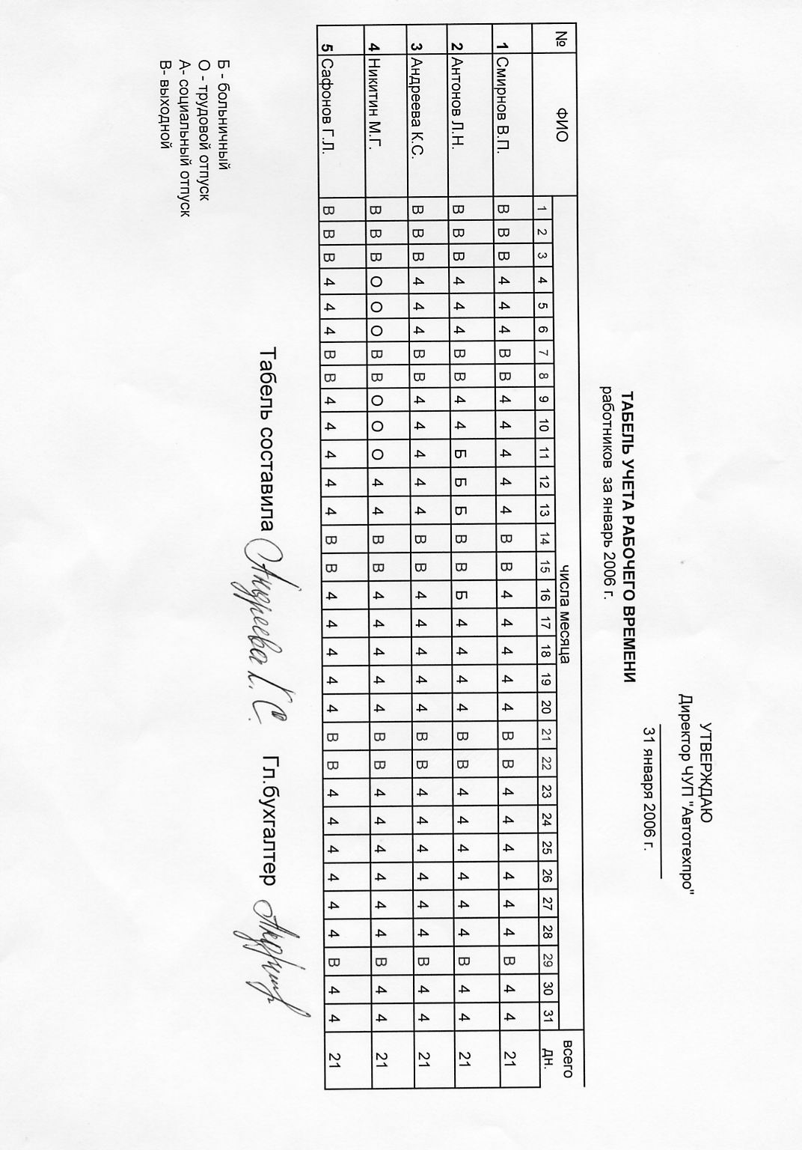

Приложение 2. Расчетная ведомость
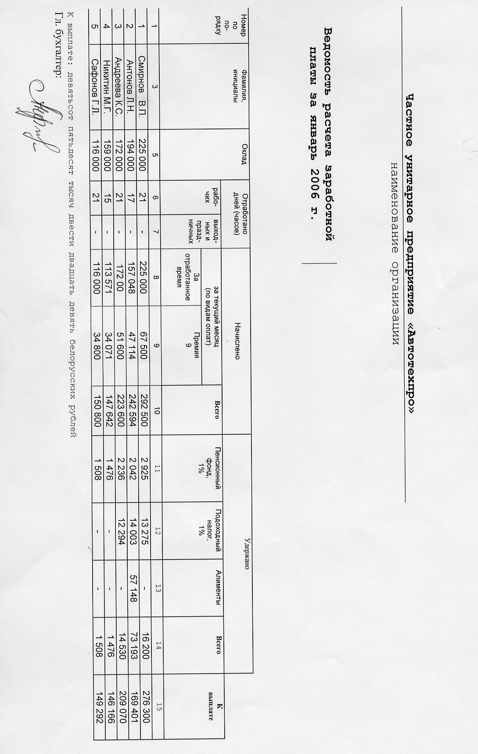

Приложение 3. Платежная ведомость
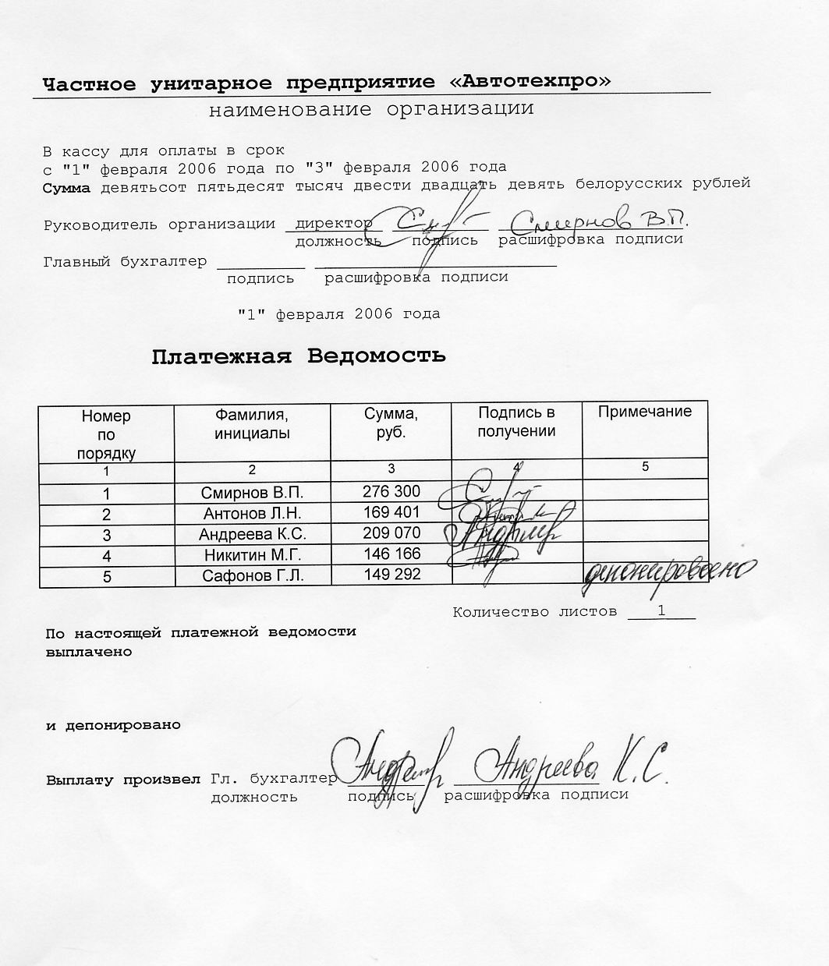

Приложение 4. Приходный кассовый ордер
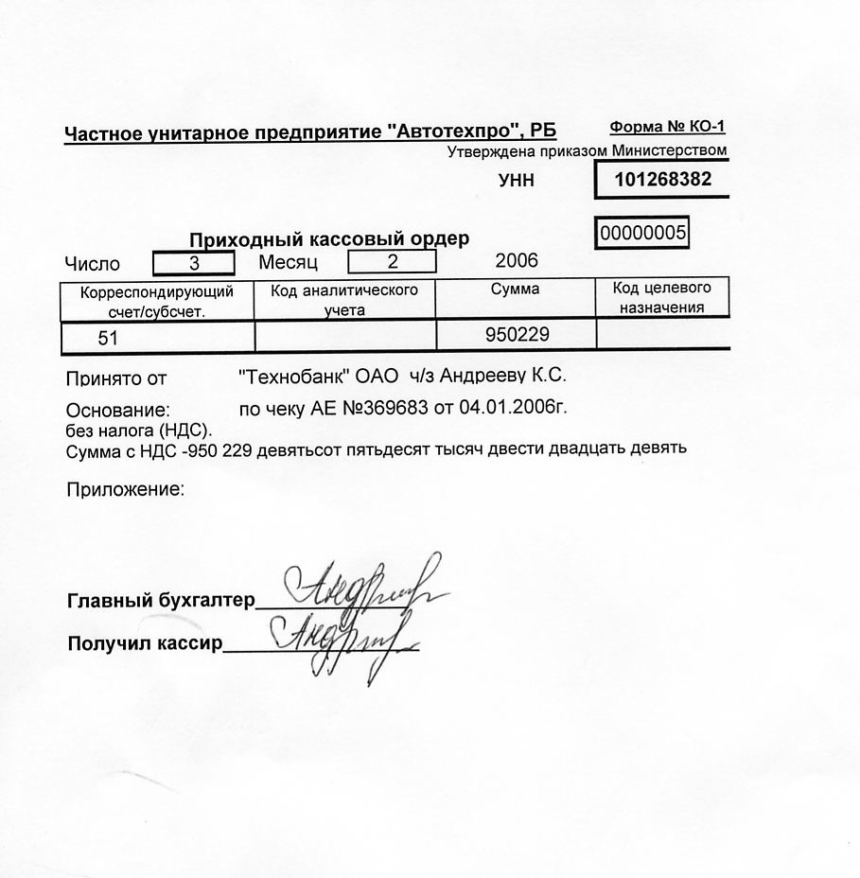

Приложение 5. Расходный кассовый ордер
